**LAPORAN**

**KONSEP MATEMATIKA PADA RUMAH ADAT SUKU MANDAR**

Disusun Untuk Memenuhi Tugas Mata Kuliah Etnomatematika Dosen Pengampu : Khawaritzmi Abdallah Ahmad, S.Si., M.Eng.



Disusun Oleh :

Kelompok 5

|  |  |
| --- | --- |
| Tantiarsih RT. Laufra | 230101500025 |
| Friska Pembrianty | 230101500011 |
| Evita Wahyuni | 230101500005 |
| Ramzah | 230101500028 |
| Khadija | 230101500022 |

A11

**PROGRAM STUDI PENDIDIKAN MATEMATIKA FAKULTAS MATEMATIKA DAN ILMU PENGETAHUAN ALAM**

**UNIVERSITAS NEGERI MAKASSAR 2025**

# BAB I

# PENDAHULUAN

## Latar Belakang

Matematika adalah ilmu mengenai pola, bilangan, bentuk, kuantitas, dan hubungan antar elemen-elemen tersebut, yang didasarkan pada logika dan penalaran. Matematika merupakan ilmu pasti yang telah dipelajari sejak sekolah dasar hingga perguruan tinggi. Ilmu ini tidak dapat dipisahkan dari kehidupan manusia karena sangat erat kaitannya dengan berbagai aktivitas sehari-hari. Lebih dari sekadar ilmu hitung, matematika juga merupakan bagian dari kebudayaan yang sesungguhnya telah mencakup seluruh aspek kehidupan masyarakat. Namun, matematika dan budaya sering kali dianggap sebagai dua hal yang berbeda dan tidak memiliki hubungan. Padahal, dengan mempelajari unsur-unsur matematika yang terdapat dalam budaya sekitar, siswa dapat lebih mudah memahami konsep-konsep matematika di sekolah. Salah satu pendekatan yang digunakan untuk mengintegrasikan hal tersebut adalah pembelajaran matematika berbasis budaya (Jainuddin dkk., 2022 dalam Umar, R & Buhaerah, 2025).

Pendekatan dalam suatu ilmu yang mengaitkan antara budaya lokal dengan konsep-konsep matematika yang dapat diterapkan dalam proses pembelajaran di sekolah dikenal dengan istilah etnomatematika (Muhammad dkk., 2023 dalam Umar, R & Buhaerah, 2025). Etnomatematika merupakan bidang kajian yang mempelajari keterkaitan antara matematika dan kebudayaan. Dalam pengertian lain, istilah *etno* atau *etnis* merujuk pada unsur-unsur kebudayaan seperti tradisi, kebiasaan, simbol, maupun sistem kepercayaan (Filiestianto & Al-Jabar, 2022 dalam Umar, R & Buhaerah, 2025).

Tujuan utama dari etnomatematika adalah mengakui keragaman cara manusia dalam menerapkan matematika, yang meliputi berbagai metode perhitungan, pengukuran, serta pemecahan masalah yang dikembangkan oleh beragam budaya di seluruh dunia (Wahyuni dkk., 2023dalam Umar, R & Buhaerah, 2025).

Salah satu wujud penerapan etnomatematika dapat ditemukan dalam kebudayaan Mandar, yang berasal dari Sulawesi Barat, khususnya pada arsitektur rumah adatnya yang dikenal dengan sebutan Boyang. Rumah adat Mandar tidak hanya memiliki nilai estetika dan filosofi yang mendalam, tetapi juga mengandung berbagai konsep matematika di dalamnya. Unsur-unsur seperti bentuk bangunan, pola simetri, perbandingan ukuran antar bagian rumah, hingga konsep keseimbangan dan proporsi mencerminkan penerapan prinsip-prinsip matematika yang lahir dari kearifan lokal masyarakat Mandar. Melalui pengkajian terhadap rumah adat Boyang, khalayak dapat mengenali keterkaitan antara matematika dan budaya sekaligus memahami bahwa konsep-konsep matematika tidak hanya terdapat dalam buku pelajaran, tetapi juga tertanam dalam kehidupan dan warisan budaya masyarakat Mandar di Sulawesi Barat.

## Rumusan Masalah

* 1. Apa saja konsep matematika yang terkandung dalam arsitektur rumah adat Mandar?
  2. Bagaimana penerapan konsep-konsep matematika tersebut dalam desain, struktur, dan filosofi pembangunan rumah adat Mandar?
  3. Bagaimana kearifan lokal dalam rumah adat Mandar mencerminkan pemikiran matematis masyarakat tradisional?

## Tujuan

* 1. Mengidentifikasi konsep matematika yang terdapat dalam rumah adat Mandar.
  2. Menganalisis penerapan konsep matematika tersebut dalam elemen desain dan struktur bangunan.
  3. Mendeskripsikan hubungan antara nilai budaya masyarakat Mandar dan prinsip matematika yang tampak dalam rumah adat mereka.

## Manfaat

* 1. Memberikan wawasan bahwa matematika dapat ditemukan dalam kebudayaan lokal.
  2. Menumbuhkan rasa bangga dan apresiasi terhadap budaya Mandar di Sulawesi Barat.

# BAB II

**ISI DAN PEMBAHASAN**

Berikut adalah lima konsep matematika yang teridentifikasi dalam arsitektur rumah adat Mandar:

## Bentuk Atap atau Pata’na Boyang

## 

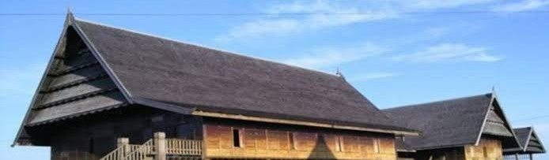

Atap rumah adat Mandar dikenal dengan nama *Pata’na Boyang*, yaitu atap berbentuk pelana yang menjadi ciri khas arsitektur tradisional masyarakat Mandar di Sulawesi Barat. Bentuk atap ini menyerupai prisma segitiga yang memanjang dari depan hingga ke belakang rumah, sehingga memberikan kesan kokoh sekaligus elegan. Dari sisi geometri, bentuk *Pata’na Boyang* dapat dipandang sebagai gabungan dari dua segitiga siku-siku sama kaki yang bertemu di puncak bubungan, membentuk sudut lancip (α) di bagian atas. Struktur ini menunjukkan penerapan konsep geometri bidang dan bangun ruang dalam desain arsitektur tradisional.

Secara matematis, bentuk atap pelana pada Boyang Mandar dapat dikaji menggunakan konsep trigonometri untuk menentukan sudut kemiringannya. Kemiringan atap ditentukan oleh perbandingan antara tinggi bubungan (t) dengan setengah lebar rumah (a), yang secara matematis dapat dinyatakan dengan rumus:

$$\tan\left(a\right)=\frac{t}{a}$$

atau dinyatakan dalam bentuk gradien (m) sebagai:

$$m=\frac{Δy}{Δx}=\frac{t}{a}$$

Nilai gradien atau sudut kemiringan (α) ini penting untuk menentukan tingkat kemiringan optimal agar air hujan dapat mengalir dengan lancar tanpa meresap ke dalam rumah. Semakin besar sudut kemiringan, semakin cepat air mengalir turun dari permukaan atap. Dengan demikian, masyarakat Mandar telah menerapkan prinsip trigonometri dan fungsi matematika dalam rancangan bangunan tradisional mereka, meskipun dilakukan berdasarkan pengetahuan turun-temurun tanpa perhitungan formal.

Sebagai contoh, jika tinggi bubungan atap $t=3\sqrt{3}$ meter dan lebar rumah $a=6$ meter, maka:

$$\tan\left(a\right)=\frac{t}{a}=\frac{3\sqrt{3}}{6}=\frac{1}{3}\sqrt{3}$$

Sehingga sudut kemiringan $α={30}^{∘}$.

Artinya, atap rumah Mandar memiliki kemiringan yang cukup curam untuk mempercepat aliran air hujan, sekaligus memberikan sirkulasi udara yang baik di ruang bawah atap agar suhu dalam rumah tetap sejuk dan kering.

Dari segi struktur dan estetika, bagian depan atap Pata’na Boyang dilengkapi dengan tumbaq layar, yaitu penutup bubungan yang berfungsi sekaligus sebagai identitas sosial pemilik rumah. Rumah adat untuk kaum bangsawan disebut boyang adaq ditandai dengan ornamen tumbaq layar (penutup bubungan) yang bersusun tiga hingga tujuh sedangkan rumah adat untuk rakyat biasa disebut boyang beasa yang hanya memiliki tumbaq layar satu susun.

Pada bagian tumbaq layar sering terdapat ornamen ukiran bunga melati, yang melambangkan kesucian, keindahan, dan keharuman nama baik keluarga. Sementara pada ujung bawah atap bagian kanan dan kiri, terdapat ukiran berbentuk burung atau ayam jantan, simbol semangat, kewaspadaan, dan tanggung jawab laki-laki Mandar terhadap keluarganya. Di bagian puncak bubungan depan dan belakang, terdapat ornamen tegak ke atas yang disebut “teppang”, melambangkan doa, harapan, dan hubungan vertikal manusia dengan Tuhan Yang Maha Kuasa.

Secara filosofis, sudut atap yang menjulang tinggi tidak hanya berfungsi secara teknis, tetapi juga melambangkan status, martabat, dan kehormatan pemilik rumah. Semakin tinggi bubungan dan semakin tajam sudutnya, semakin besar pula penghormatan yang diberikan kepada pemilik rumah dalam struktur sosial masyarakat Mandar. Dengan demikian, bentuk atap Pata’na Boyang bukan hanya hasil perhitungan kemiringan dan gradien secara matematis, tetapi juga merupakan manifestasi dari identitas budaya, nilai spiritual, dan kearifan lokal yang memadukan pengetahuan ilmiah dan filosofi kehidupan.

## Tangga Rumah

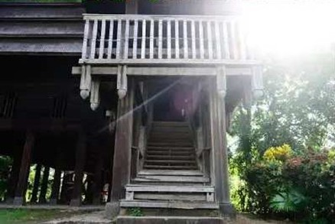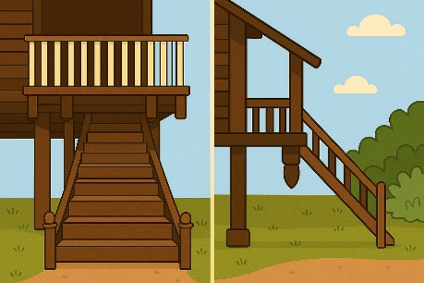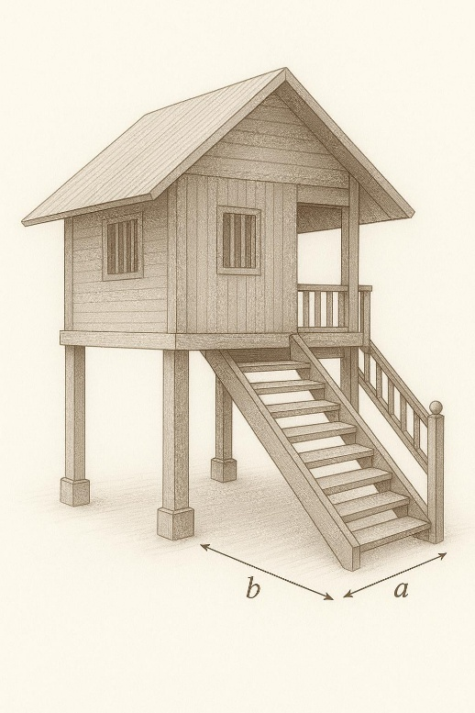

h

Tangga pada rumah adat Mandar ini tidak hanya berfungsi sebagai penghubung antara tanah dan lantai rumah yang ditopang oleh tiang-tiang tinggi, tetapi juga memiliki makna simbolis yang mencerminkan pandangan hidup, tata sosial, serta kearifan budaya masyarakat Mandar. Jika dilihat dari sudut pandang ilmu matematika, tangga Boyang merupakan penerapan nyata dari konsep geometri segitiga siku-siku. Tangga yang menyandar pada badan rumah membentuk sebuah segitiga, di mana sisi tegak menunjukkan tinggi rumah dari tanah ke lantai, sisi mendatar menunjukkan jarak antara kaki tangga dan dasar tiang rumah, sedangkan sisi miring merupakan panjang tangga secara keseluruhan.

Hubungan antara ketiga sisi tersebut dapat dijelaskan melalui teorema Pythagoras, yaitu $s^{2}=h^{2}+b^{2}$, di mana $s$ adalah panjang tangga, $h$ tinggi rumah, dan $p$ panjang alas atau jarak mendatar tangga. Rumus ini menjadi dasar dalam menentukan panjang dan kemiringan tangga agar stabil dan nyaman digunakan. Selain itu, besar sudut kemiringan tangga ($a$) dapat dihitung dengan menggunakan fungsi trigonometri $\tan\left(a\right)=\frac{h}{b}$.

Melalui perhitungan tersebut, masyarakat Mandar secara tidak langsung telah menerapkan prinsip ergonomi sederhana dalam menentukan sudut kemiringan tangga, agar tidak terlalu curam namun tetap efisien untuk digunakan.

Struktur tangga pada rumah adat Mandar juga memiliki keunikan tersendiri. Tangga pada Boyang Adaq atau rumah adat bangsawan biasanya memiliki dua susun, sedangkan rumah biasa (*Boyang Biasa*) hanya memiliki satu.

Dua susun tangga ini melambangkan tingkatan sosial pemilik rumah dan menggambarkan tata nilai dalam kehidupan masyarakat Mandar yang sangat menjunjung tinggi kehormatan dan status adat. Tangga pertama digunakan sebagai jalur masuk umum bagi tamu biasa, sedangkan tangga kedua diperuntukkan bagi tamu kehormatan, tokoh masyarakat, atau upacara adat tertentu. Dengan demikian, struktur fisik tangga menjadi cerminan dari sistem sosial yang tertata dan berlapis, di mana setiap orang memiliki kedudukan dan penghormatan sesuai dengan perannya di tengah masyarakat.

Dari sisi numerik, jumlah anak tangga pada rumah adat Mandar hampir selalu berjumlah ganjil, seperti 5, 7, 9, atau 11 anak tangga. Dalam pandangan matematika, pola bilangan ganjil ini membentuk barisan aritmetika dengan beda tetap dua, yaitu 1, 3, 5, 7, 9, dan seterusnya. Pola ini mencerminkan keteraturan dan kesinambungan yang konstan, di mana setiap bilangan memiliki jarak yang sama dengan bilangan sebelumnya. Secara filosofis, bilangan ganjil dipandang sebagai simbol ketidaksempurnaan manusia. Angka ganjil tidak dapat dibagi rata, sehingga melambangkan bahwa manusia selalu berada dalam proses mencari keseimbangan dan penyempurnaan hidup. Setiap langkah pada anak tangga Boyang dapat dimaknai sebagai simbol perjalanan manusia menuju kebijaksanaan dan kedewasaan spiritual.

Dalam tradisi Mandar, tangga Boyang juga erat kaitannya dengan falsafah hidup **“da' dua tassisara, tallu tammallaesang”**, yang berarti *dua tak terpisahkan, tiga saling membutuhkan*. Falsafah ini menggambarkan pemahaman masyarakat Mandar tentang pentingnya keseimbangan dan keterpaduan dalam kehidupan.

Dua tak terpisahkan melambangkan dua prinsip dasar kehidupan, yaitu hukum dan demokrasi, yang saling melengkapi dan tidak dapat dipisahkan. Sementara tiga saling membutuhkan menggambarkan tiga unsur penting lainnya, yakni ekonomi, keadilan, dan persatuan. Seperti halnya segitiga pada struktur tangga, ketiga sisi ini saling berhubungan dan menopang satu sama lain. Jika salah satu sisi tidak proporsional, keseimbangan akan hilang, begitu pula dalam kehidupan sosial yang harus dijaga agar tetap selaras dan harmonis.

## Tiang Penyangga

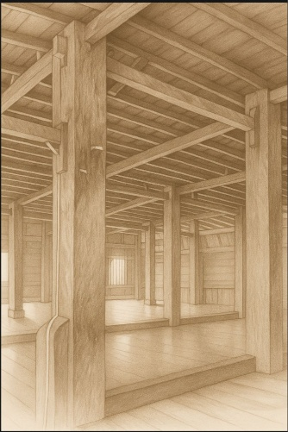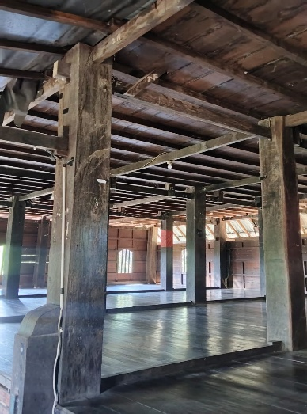

p

t

$$ι$$

Dalam arsitektur rumah adat Mandar atau *Boyang*, tiang penyangga (*alliriang*) merupakan elemen struktural utama yang menopang keseluruhan bangunan. Rumah Boyang dibangun dalam bentuk rumah panggung, sehingga keberadaan tiang menjadi pusat kekuatan dan keseimbangan bangunan.

Berdasarkan hasil penelitian Nurmiati Zamad & Alfiah (2017) dalam artikel *“Identitas Arsitektur Mandar pada Bangunan Tradisional di Kabupaten Majene”*, struktur tiang rumah Mandar tersusun secara teratur dan simetris, membentuk pola grid sejajar yang tidak hanya memperkuat konstruksi fisik, tetapi juga mencerminkan nilai keteraturan, keseimbangan, dan kebersamaan dalam budaya masyarakat Mandar.

Secara matematis, susunan tiang pada rumah Boyang mencerminkan penerapan konsep geometri bidang dan ruang, khususnya pada garis sejajar, jarak antar titik, serta bentuk balok tiga dimensi. Tiang-tiang disusun sejajar dalam dua arah — depan ke belakang dan kanan ke kiri — sehingga membentuk bidang persegi panjang yang terdiri atas titik-titik koordinat beraturan. Jika dilihat dari atas, susunan tiang ini menyerupai pola kisi (grid) yang dapat direpresentasikan secara matematis sebagai himpunan titik-titik berjarak sama di bidang dua dimensi. Setiap deret tiang membentuk garis sejajar (parallel lines) yang memiliki arah sama dan tidak pernah berpotongan, menegaskan prinsip geometri bahwa keseimbangan dapat tercapai bila jarak antar garis sejajar dijaga konstan.

Selain keteraturan garis, jarak antar tiang atau interval juga menjadi unsur penting dalam penerapan konsep jarak antar garis sejajar (distance between parallels). Dalam konstruksi rumah Boyang, jarak antar tiang dibuat seragam agar beban bangunan dapat terdistribusi secara merata ke seluruh struktur bawah rumah. Keseragaman jarak ini merupakan wujud penerapan proporsi dan simetri ruang, di mana setiap bagian rumah memiliki ukuran dan posisi yang seimbang terhadap pusat bangunan.

Dari sudut pandang geometri ruang, rangkaian tiang Boyang dapat dimodelkan sebagai bentuk balok (rectangular prism) yang tersusun dari enam bidang persegi panjang: dua bidang pada sisi depan-belakang, dua di sisi kanan-kiri, dan dua bidang horizontal yang menghubungkan bagian atas dan bawah tiang. Jika panjang rumah dilambangkan dengan $p$, lebar rumah dengan $l$, dan tinggi tiang dengan $t$, maka volume ruang yang dibentuk oleh susunan tiang dapat dihitung menggunakan rumus:

$$V=p×l×t$$

Sedangkan luas keseluruhan bidang penopang dapat ditentukan dengan rumus:

$$L=2(pl+pt+lt)$$

Rumus ini bukan sekadar perhitungan matematis, tetapi juga menggambarkan rasionalitas dan keteraturan masyarakat Mandar dalam membangun rumah yang proporsional dan stabil. Proporsi antara tinggi dan lebar tiang disesuaikan agar pusat gravitasi bangunan tetap seimbang, sekaligus menahan guncangan akibat angin dan aktivitas sehari-hari.

Di antara deretan tiang tersebut terdapat satu tiang khusus yang disebut possi arriang, yaitu tiang utama yang terletak pada deretan kolom kedua dari sisi depan dan kanan rumah. Dalam konsep geometri, posisi possi arriang dapat dipandang sebagai titik pusat koordinat (0,0,0) dalam ruang tiga dimensi, karena berfungsi sebagai poros keseimbangan seluruh struktur rumah. Semua tiang lainnya tersusun dengan jarak yang sama dari possi arriang, mencerminkan simetri terhadap pusat. Posisi ini bukan hanya menentukan keseimbangan struktural, tetapi juga menjadi pusat makna filosofis bagi masyarakat Mandar.

Secara filosofis, possi arriang melambangkan pusat kehidupan, yakni penghubung antara langit dan bumi, antara dunia spiritual dan dunia manusia. Tiang ini biasanya ditegakkan pertama kali dalam proses pembangunan rumah, disertai doa dan ritual adat sebagai bentuk permohonan keselamatan. Hal ini menandakan bahwa kekuatan lahiriah berupa tiang-tiang yang tegak sejajar harus disertai dengan kekuatan batiniah berupa doa dan niat yang tulus agar rumah menjadi tempat yang membawa berkah.

Dalam pandangan masyarakat Mandar, keseimbangan antara struktur fisik dan spiritual inilah yang menjadikan rumah Boyang tidak hanya kokoh secara bangunan, tetapi juga kuat secara makna.

Keseragaman jarak antar tiang juga memiliki nilai simbolik yang dalam. Setiap tiang memiliki posisi yang sama penting dalam menopang bangunan, sebagaimana setiap individu dalam masyarakat Mandar memiliki kedudukan yang sejajar dalam menopang kehidupan sosial. Tiang-tiang yang berdiri sejajar menggambarkan prinsip kesetaraan dan kebersamaan, bahwa kekuatan sebuah rumah tidak ditentukan oleh satu tiang, melainkan oleh keterpaduan semua tiang yang saling menopang. Prinsip ini mencerminkan pandangan sosial masyarakat Mandar bahwa harmoni hanya dapat tercapai bila setiap unsur bekerja bersama dalam keseimbangan dan saling menghormati.

Dengan demikian, tiang penyangga (alliriang) pada rumah adat Mandar tidak hanya merepresentasikan struktur fisik dari bangunan tradisional, tetapi juga menjadi simbol keteraturan matematis dan nilai filosofis yang mendalam.

Secara matematis, susunan tiang Boyang mencerminkan konsep garis sejajar, jarak konstan, simetri, dan bentuk balok tiga dimensi, sedangkan secara filosofis, possi arriang menjadi simbol pusat keseimbangan antara alam, manusia, dan spiritualitas. Perpaduan antara logika matematika dan nilai budaya ini menunjukkan bahwa masyarakat Mandar memiliki kearifan lokal yang berpijak pada prinsip rasionalitas dan harmoni, di mana setiap elemen arsitektur bukan hanya dibangun untuk fungsi, tetapi juga untuk makna.

1. **Tumba’ Layar (Penutup Bubungan)**

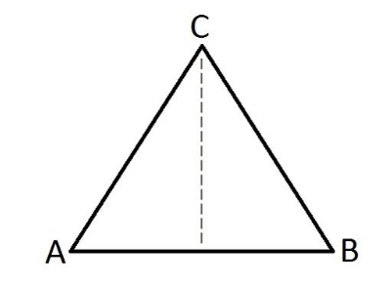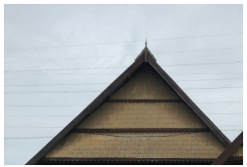

Penutup bubungan atau *tumba’ layar* pada rumah adat Mandar (*Boyang*) merupakan salah satu elemen paling khas dalam arsitektur tradisional Mandar. Bagian ini terletak pada ujung atap pelana yang menjulang di bagian depan dan belakang rumah, berfungsi sebagai penutup bubungan sekaligus simbol identitas pemilik rumah. Selain perannya sebagai pelindung dari air hujan dan angin, *tumba’ layar* juga memiliki nilai estetika dan filosofis yang mendalam yang mencerminkan keharmonisan antara manusia, alam, dan Sang Pencipta.

Secara bentuk, penutup bubungan *Boyang Mandar* memiliki dasar geometris berbentuk segitiga sama kaki, di mana dua sisi miring memiliki panjang yang sama dan satu sisi alas menjadi dasar penopang.

Bentuk segitiga sama kaki ini secara matematis termasuk dalam kategori bangun datar segitiga dengan dua sisi yang kongruen (sama panjang) dan satu sumbu simetri vertikal di tengahnya. Garis simetri tersebut membagi segitiga menjadi dua bagian identik, masing-masing dengan sudut alas yang sama besar. Hal ini menunjukkan penerapan konsep simetri lipat (reflection symmetry) dalam geometri, yang menggambarkan keseimbangan dan keselarasan antara sisi kiri dan sisi kanan. Dalam konteks arsitektur, kesimetrian ini penting untuk menjaga keseimbangan visual dan kestabilan struktur pada bagian atap rumah.

Bentuk dasar segitiga pada *tumba’ layar* juga memiliki keterkaitan dengan konsep kestabilan struktur dalam matematika. Segitiga merupakan bentuk geometri paling stabil karena ketiga sisinya saling mengunci dalam satu rangka yang kokoh, berbeda dengan bentuk segi empat yang mudah berubah bentuk tanpa penguat diagonal.

Oleh karena itu, penggunaan bentuk segitiga pada penutup bubungan bukan hanya pilihan estetika, tetapi juga merupakan penerapan prinsip stabilitas struktural dalam arsitektur tradisional Mandar.

Secara matematis, luas bidang segitiga sama kaki dapat dihitung menggunakan rumus:

$$L=\frac{1}{2}×a×t$$

dengan $L$ adalah luas segitiga, $a$ panjang alas, dan $t$ tinggi segitiga dari titik puncak hingga alas. Rumus ini digunakan untuk menentukan luas bidang depan *tumba’ layar*, sehingga ukuran dan proporsinya dapat disesuaikan dengan panjang bubungan atap rumah.

Perbandingan antara panjang alas dan tinggi segitiga juga menunjukkan rasio proporsi geometris yang mencerminkan keseimbangan visual misalnya, bila panjang alas dibuat dua kali tinggi (rasio 2:1), maka bentuk segitiga akan tampak proporsional dan harmonis dengan kemiringan atap pelana.

Selain bentuk segitiga utamanya, pada permukaan *tumba’ layar* sering ditemukan garis-garis horizontal berlapis yang membentuk beberapa segitiga kecil dengan bentuk serupa. Pola berlapis ini mencerminkan penerapan konsep kesebangunan (similaritas) dalam matematika, karena setiap segitiga kecil memiliki sudut-sudut yang sama besar dengan segitiga induknya dan perbandingan sisi yang seimbang. Jika panjang alas segitiga utama adalah $a$, maka segitiga di atasnya dapat memiliki panjang alas yang merupakan hasil perbandingan $r×a$, dengan $0<r<1$. Konsep ini menunjukkan bahwa masyarakat Mandar telah secara intuitif menerapkan rasio dan proporsi berulang (fraktal sederhana) dalam desain mereka pola yang teratur, simetris, dan berulang melambangkan harmoni dan kesinambungan antara manusia dan alam.

Lebih lanjut, bagian tengah *tumba’ layar* dikenal dengan sebutan sawang-sawang, yang biasanya memiliki tiga garis vertikal. Berdasarkan penelitian Thamrin (2023), ketiga garis ini memiliki makna simbolik yang mendalam dan berkaitan dengan pandangan hidup masyarakat Mandar. Garis paling bawah melambangkan kesetaraan antar sesama manusia, yang hidup berdampingan dengan saling mengasihi dan menghormati. Garis kedua melambangkan hubungan manusia dengan alam, bahwa bumi telah diciptakan terlebih dahulu sebagai tempat berpijak dan sumber kehidupan bagi manusia dengan izin dan berkah dari Allah SWT.

Sementara itu, garis paling atas yang terletak dekat dengan *seppang* (puncak atap) menggambarkan hubungan manusia dengan Sang Pencipta yang harus dijaga dengan ketaatan dan ketulusan. Dengan demikian, ketiga garis vertikal ini bukan sekadar hiasan, tetapi juga menjadi simbol perjalanan spiritual manusia dari kehidupan dunia menuju kesempurnaan iman.

Jika ditinjau lebih dalam, struktur *tumba’ layar* dengan bentuk segitiga yang mengerucut ke atas dapat dimaknai sebagai perjalanan spiritual manusia menuju titik tertinggi kehidupan yakni kedekatan dengan Tuhan Yang Maha Esa. Alas segitiga melambangkan dunia bawah, tempat manusia berpijak dan berinteraksi sesama makhluk; sedangkan puncak segitiga melambangkan langit, tempat Tuhan berada sebagai sumber kekuatan dan tujuan akhir kehidupan. Dengan demikian, segitiga pada penutup bubungan *Boyang Mandar* bukan sekadar bentuk arsitektural, melainkan simbol transendensi, yakni perpaduan antara dimensi duniawi dan spiritual.

Dari sisi visual, bentuk segitiga yang tegak juga menggambarkan stabilitas dan keseimbangan hidup. Dua sisi miring yang sama panjang mencerminkan dua kekuatan yang saling menopang: laki-laki dan perempuan, akal dan hati, atau dunia dan akhirat yang jika seimbang akan menghasilkan keharmonisan. Garis simetri vertikal di tengah menjadi lambang keadilan dan keseimbangan moral, bahwa kehidupan ideal hanya bisa tegak bila kedua sisi dijaga proporsinya.

Dengan demikian, penutup bubungan (tumba’ layar) pada rumah adat Boyang Mandar merupakan contoh nyata perpaduan antara konsep matematika dan nilai filosofis budaya.

Bentuk segitiga sama kaki, pola kesebangunan, simetri vertikal, serta proporsi geometris menunjukkan penerapan konsep geometri, kesebangunan, dan proporsi matematis yang mencerminkan keteraturan dan keseimbangan. Sementara secara filosofis, struktur ini menjadi simbol kehidupan spiritual, hubungan manusia dengan alam dan Tuhan, serta kesetaraan sosial. Melalui desain yang sederhana namun sarat makna, masyarakat Mandar telah menunjukkan bagaimana pengetahuan ilmiah dan nilai-nilai budaya dapat berpadu secara harmonis, menghasilkan karya arsitektur tradisional yang indah, rasional, dan bermakna.

1. **Lontang Boyang (Penghubung antar ruang)**

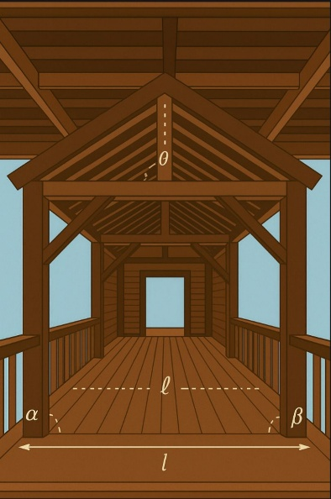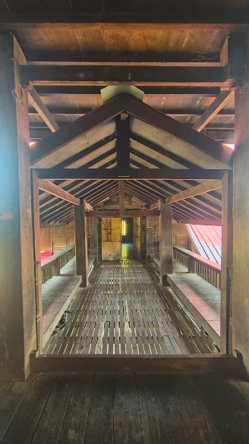

Dalam struktur rumah Mandar, lontang boyang terletak di bagian tengah rumah, menghubungkan antara ruang depan (tamping boyang) dengan ruang tengah dan ruang belakang. Secara arsitektural, fungsi lontang boyang ini sangat penting karena menjadi jalur sirkulasi utama di dalam rumah. Ruang ini tidak hanya memudahkan perpindahan antarbagian rumah, tetapi juga menjadi tempat interaksi sosial antara penghuni dengan tamu. Secara sosial dan budaya, posisi lontang boyang menandakan zona transisi antara ruang publik dan ruang privat.

Dengan demikian, lontang boyang menjadi titik temu dua dunia: dunia luar yang terbuka dan dunia dalam yang lebih tertutup. Walaupun dibangun dengan teknologi tradisional, masyarakat Mandar memiliki pemahaman matematis yang kuat dalam merancang rumah boyang. Hal ini terlihat pada proporsi, bentuk geometri, dan keteraturan struktur bangunan. Secara bentuk, boyang berdiri di atas tiang-tiang kayu yang tersusun simetris.

Lontang boyang berada di tengah sumbu simetri rumah, sehingga rumah terlihat seimbang dari sisi kiri dan kanan. Prinsip simetri ini mencerminkan nilai keseimbangan yang dijunjung tinggi masyarakat Mandar. Bila dilihat dari atas, tata ruang rumah boyang menyerupai bentuk persegi panjang yang dibagi menjadi tiga bagian sejajar: ruang depan, lontang boyang (tengah), dan ruang belakang. Secara matematis, pembagian ini menunjukkan konsep pembagian proporsional atau ratio. Misalnya, panjang keseluruhan rumah dapat dibagi dalam rasio 3:2:1, di mana bagian tengah (lontang boyang) menjadi proporsi yang paling luas karena menjadi pusat aktivitas keluarga.

Dari sisi geometri tiga dimensi, rumah boyang memiliki bentuk atap yang menyerupai prisma segitiga. Jika diuraikan secara matematis, bidang atap terdiri dari dua segitiga sama kaki yang disatukan di bagian puncak. Sudut kemiringan atap (θ) ditentukan oleh perbandingan antara tinggi atap (rise) dan panjang bidang bawah (run), yang secara matematis dapat dihitung dengan rumus tanθ = rise/run. Kemiringan ini bukan hanya aspek teknis agar air hujan mudah mengalir, tetapi juga mengandung filosofi “arah ke atas”, simbol penghubung manusia dengan Tuhan (nilai spiritualitas vertikal). Sementara itu, bidang horizontal lantai melambangkan dunia kehidupan manusia (nilai duniawi).

Pertemuan keduanya menciptakan harmoni antara bumi dan langit antara kebutuhan jasmani dan rohani. Lontang boyang menjadi titik pusat keseimbangan. Bila seluruh rumah dibagi menjadi dua bagian kiri dan kanan melalui sumbu di lontang boyang, maka ukuran, posisi tiang, dan kemiringan atap di kedua sisi memiliki ukuran yang hampir identik. Ini menunjukkan penerapan prinsip simetri reflektif, salah satu konsep dasar dalam geometri.

Selain itu, struktur tiang-tiang (disebut tallang) yang menopang rumah disusun dalam barisan teratur dan sejajar. Jarak antar-tiang relatif sama, menandakan adanya pemahaman tentang pola berulang (pattern) dan kesebangunan (similarity) dalam bangunan tradisional Mandar. Dalam matematika, hubungan antar-ruang dapat digambarkan melalui konsep topologi. Setiap ruang di dalam rumah boyang bisa diibaratkan sebagai simpul (node), sedangkan lontang boyang berperan sebagai sisi penghubung (edge) yang menghubungkan node-node tersebut.

Dengan demikian, secara topologis, lontang boyang adalah simpul pusat (central node) yang memiliki derajat konektivitas tertinggi. Artinya, setiap pergerakan antar-ruang dari depan ke tengah atau dari tengah ke belakang selalu melewati lontang boyang. Hal ini memperlihatkan bahwa masyarakat Mandar menempatkan ruang tengah sebagai pusat kehidupan, baik secara fisik maupun sosial. Selain nilai matematis, lontang boyang juga menyimpan filosofi mendalam.

Dalam pandangan masyarakat Mandar, rumah bukan sekadar tempat bernaung, melainkan cerminan tatanan kehidupan. Setiap bagian rumah memiliki makna simbolik yang menghubungkan manusia dengan alam dan Sang Pencipta. Sebagai penghubung antar-ruang, lontang boyang melambangkan keterhubungan antar unsur kehidupan: manusia dengan manusia, manusia dengan alam, serta manusia dengan Tuhan.

Dalam filosofi Mandar, semua hal yang baik lahir dari keseimbangan dan keteraturan. Oleh karena itu, ruang penghubung tidak hanya fungsional, tetapi juga spiritual tempat bertemunya aktivitas duniawi dan nilai-nilai sakral keluarga. Di dalam lontang boyang biasanya dilakukan berbagai kegiatan bersama, seperti musyawarah keluarga, acara adat, hingga penyambutan tamu penting. Ini menandakan nilai solidaritas dan kebersamaan, yang menjadi ciri khas masyarakat Mandar. Secara metaforis, ruang penghubung ini menjadi simbol persaudaraan dan dialog, sebagaimana konsep jembatan yang menghubungkan dua sisi.

Secara kosmologis, lontang boyang sering diibaratkan sebagai poros tengah (axis mundi) yang menyatukan dunia bawah, tengah, dan atas. Tiang-tiang rumah (dunia bawah) menopang lantai tempat manusia beraktivitas (dunia tengah), sedangkan atap yang menjulang tinggi melambangkan dunia atas atau tempat yang suci. Lontang boyang menjadi jalur penghubung antara ketiganya, menggambarkan keseimbangan antara kehidupan material dan spiritual.

Dari uraian di atas, terlihat bahwa masyarakat Mandar secara intuitif menerapkan konsep-konsep matematika dalam arsitektur tradisionalnya. Bentuk segitiga, proporsi ruang, simetri, dan keteraturan struktur tiang adalah bukti nyata penerapan geometri, rasio, dan pola dalam konteks budaya. Namun, keindahan rumah boyang tidak hanya lahir dari ketepatan ukurannya, melainkan juga dari nilai-nilai filosofis yang terkandung di dalamnya. Dengan demikian, lontang boyang bukan sekadar bagian fisik dari rumah, melainkan simbol dari keteraturan hidup, keseimbangan sosial, dan keharmonisan antara manusia dan alam. Melalui perpaduan antara konsep matematis dan nilai budaya ini, rumah adat Mandar menjadi representasi nyata dari kebijaksanaan lokal yang penuh logika sekaligus sarat makna spiritual

# BAB III PENUTUP

## Kesimpulan

Berdasarkan hasil kajian terhadap konsep matematika yang terkandung dalam arsitektur rumah adat Mandar (Boyang), dapat disimpulkan bahwa rumah adat ini merupakan perwujudan konkret penerapan prinsip-prinsip matematika dalam kehidupan masyarakat tradisional Mandar. Tanpa disadari, masyarakat Mandar telah menerapkan berbagai konsep matematis dalam setiap aspek perancangan, pembangunan, dan penataan ruang rumah mereka. Nilai-nilai tersebut tidak hanya memperlihatkan kecerdasan arsitektural, tetapi juga menunjukkan keterpaduan antara logika matematika dan kearifan budaya lokal.

Konsep geometri dan trigonometri tampak jelas pada bentuk fisik bangunan rumah Boyang. Struktur atap pelana yang menyerupai prisma segitiga memperlihatkan penerapan konsep sudut, kemiringan, dan gradien, sedangkan bentuk tangga merepresentasikan segitiga siku-siku dengan penerapan teorema Pythagoras. Tiang penyangga atau alliriang tersusun dalam pola grid sejajar yang membentuk bidang persegi panjang dan ruang berbentuk balok, mencerminkan keteraturan titik, garis, dan bidang dalam sistem koordinat geometris.

Selain itu, konsep simetri dan kesebangunan tampak pada bentuk penutup bubungan atau tumba’ layar yang menyerupai segitiga sama kaki dengan satu sumbu simetri vertikal.

Garis simetri tersebut membagi struktur menjadi dua bagian identik yang melambangkan keseimbangan dan keselarasan antara sisi kiri dan kanan rumah. Pola ukiran berlapis dan garis-garis horizontal pada bagian penutup bubungan memperlihatkan prinsip kesebangunan atau similaritas, di mana setiap bentuk kecil memiliki perbandingan sisi yang seimbang dengan bentuk induknya.

Konsep proporsi dan perbandingan juga terlihat dalam keseimbangan ukuran antarbagian rumah, seperti perbandingan antara tinggi tiang dan lebar rumah, panjang alas dan tinggi atap, serta sudut kemiringan atap terhadap panjang bubungan. Keseragaman jarak antar tiang menunjukkan penerapan prinsip proporsi matematis yang tidak hanya berfungsi menjaga stabilitas struktural tetapi juga menghasilkan harmoni visual. Prinsip proporsional ini juga tampak pada rasio antara ruang luar dan ruang dalam yang dirancang sesuai dengan fungsi sosial dan kebutuhan penghuni.

Konsep barisan bilangan dan pengukuran diterapkan dalam penentuan jumlah anak tangga dan tinggi rumah panggung. Tangga Boyang selalu memiliki jumlah anak tangga ganjil seperti lima, tujuh, sembilan, atau sebelas yang secara matematis membentuk deret aritmetika dengan beda tetap dua. Selain mencerminkan keteraturan numerik, bilangan ganjil ini juga memiliki makna filosofis sebagai simbol ketidaksempurnaan manusia yang selalu berusaha menuju kesempurnaan. Dalam konteks pengukuran, masyarakat Mandar menggunakan perbandingan berbasis ukuran tubuh manusia dan prinsip keseimbangan alami untuk memastikan kenyamanan dan kestabilan bangunan.

Selanjutnya, konsep orientasi dan keseimbangan ruang menunjukkan hubungan erat antara arsitektur dan nilai-nilai spiritual masyarakat Mandar. Pusat tiang utama atau possi arriang berfungsi sebagai poros kehidupan yang menghubungkan langit dan bumi, menggambarkan titik keseimbangan antara alam fisik dan spiritual. Sementara itu, bentuk segitiga pada atap dan penutup bubungan melambangkan hubungan manusia dengan Tuhan, sesama manusia, dan alam sekitar. Dengan demikian, orientasi dan struktur rumah Boyang tidak hanya mempertimbangkan aspek teknis, tetapi juga mencerminkan filosofi kehidupan yang harmonis dan religius.

Secara keseluruhan, rumah adat Boyang Mandar merupakan cerminan sempurna dari perpaduan antara ilmu pengetahuan dan nilai-nilai budaya. Setiap elemen dalam rumah, mulai dari tiang, lantai, tangga, atap, hingga penutup bubungan, mengandung unsur matematika seperti geometri, trigonometri, simetri, kesebangunan, proporsi, dan pola bilangan, sekaligus sarat makna filosofis yang mencerminkan keseimbangan, keharmonisan sosial, dan spiritualitas masyarakat Mandar. Kajian etnomatematika pada rumah adat ini memperlihatkan bahwa matematika hidup dalam kebudayaan, menjadi bagian dari warisan intelektual dan spiritual yang diwariskan melalui bentuk, fungsi, dan simbol arsitektur tradisional.

## Saran

Berdasarkan hasil pembahasan tentang konsep matematika dan filosofi pada rumah adat Mandar (Boyang), disarankan agar nilai-nilai budaya dan pengetahuan lokal seperti ini terus dilestarikan dan dijadikan sumber pembelajaran. Bagi pelajar dan mahasiswa, penting untuk menumbuhkan kesadaran bahwa matematika tidak hanya hadir dalam bentuk angka dan rumus, tetapi juga tercermin dalam kehidupan sehari-hari dan karya budaya seperti arsitektur tradisional. Bagi pendidik, penerapan konsep etnomatematika pada rumah adat Boyang dapat menjadi pendekatan pembelajaran yang kontekstual dan menarik, karena menghubungkan ilmu pengetahuan modern dengan warisan budaya. Pemerintah dan masyarakat juga diharapkan berperan aktif dalam menjaga dan memperkenalkan rumah adat Boyang sebagai warisan budaya yang sarat makna ilmiah dan filosofis. Selain itu, bagi peneliti selanjutnya, penelitian serupa dapat diperluas pada rumah adat atau kebudayaan lain di Indonesia untuk mengungkap lebih banyak nilai-nilai matematika yang tersembunyi di balik kearifan lokal bangsa.

# DAFTAR PUSTAKA

Detiksulsel. (2022). *Mengenal Boyang, Rumah Adat Mandar yang Unik dan Filosofis.* Diakses tanggal 14 Oktober 2025, dari [Mengenal Boyang, Rumah Adat Mandar](https://www.detik.com/sulsel/budaya/d-6296728/mengenal-boyang-rumah-adat-mandar-yang-unik-dan-filosofis) [yang Unik dan Filosofis](https://www.detik.com/sulsel/budaya/d-6296728/mengenal-boyang-rumah-adat-mandar-yang-unik-dan-filosofis)

Filiestianto, G., & Al-Jabar, S. Z. (2022). Eksplorasi etnomatematika rumah panggung Betawi Si Pitung dalam pandangan aktivitas fundamental matematis Bishop. *JPMI (Jurnal Pembelajaran Matematika Inovatif), 5*(4), 1197–1208.

Jainuddin, J., Dipalaya, T., & Mangampang, E. T. (2022). Eksplorasi etnomatematika terhadap pola geometri pada rumah Adat Tongkonan di Toraja. *Klasikal : Journal of Education, Language Teaching and Science, 4*(3), 627–640.

Muhammad, I., Marchy, F., Naser, A. D. M., & Turmudi. (2023). Analisis bibliometrik: Tren penelitian etnomatematika dalam pembelajaran matematika di Indonesia (2017-2022). *Sustainable Jurnal Kajian Mutu Pendidikan, 6*(2), 469–481

Umar, R & Buhaerah. (2025). Eksplorasi etnomatematika pada rumah adat Seddi Ariri To Manurung kabupaten Enrekang. *Primatika: Jurnal Pendidikan Matematika, 14*(1),91–116

Wahyuni, N. R. S., Purwanto, A. R., Minarti, S., & Nurhakki. (2023). Eksplorasi etnomatematika pada rumah adat Tongkonan Tana Toraja. *Proximal: Jurnal Penelitian Matematika Dan Pendidikan Matematika, 6*(2), 306–315.

Wikipedia Bahasa Indonesia, Ensiklopedia Bebas. *Rumah Adat Boyang.* Diakses tanggal

14 Oktober 2025, dari [Rumah Adat Boyang - Wikipedia bahasa Indonesia,](https://id.wikipedia.org/wiki/Rumah_Adat_Boyang) [ensiklopedia bebas](https://id.wikipedia.org/wiki/Rumah_Adat_Boyang)

Zamad, N & Alfiah. (2017). Identitas Arsitektur Mandar Pada Bangunan Tradisional Di Kabupaten Majene. *National Academic Journal of Architecture, 4*(1), 1-10